
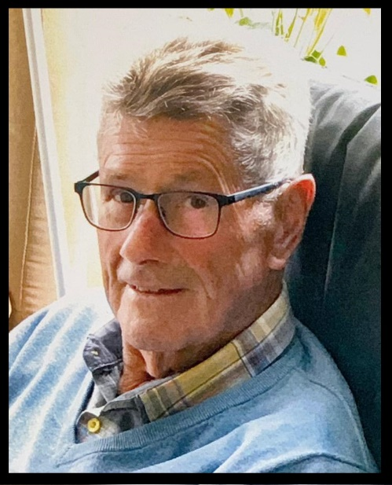

In memoriam Mies Vonk
In het 50 jarig jubileumboek van Boekel Sport is een aparte rubriek opgenomen onder de naam “DE CLUBMAN”. Het is niet voor niets dat ze voor deze rubriek Mies geïnterviewd hebben. Er zijn weinig functies die hij niet vervuld heeft bij Boekel Sport.
Sinds de oprichting van Boekel Sport in 1955 is Mies al lid van onze vereniging. Maar zelfs voor deze tijd was Mies al actief als voetballer. Vanaf zijn 10e speelde Mies eerst bij TOP. Deze vriendenclub richtte Mies zelf in de oorlogstijd op. In 1944 is BIRMA opgericht waar Mies enkele jaren in het eerste team speelde tot een knieblessure het einde van zijn actieve carrière betekende. Om echt met voetballen te stoppen was het wel nodig dat zijn moeder de voetbalschoenen moest afpakken.

Om toch bij Boekel Sport betrokken te blijven is Mies in 1960 hoofdleider en lid van de elftalcommissie geworden. Samen met de trainer stelde deze commissie de opstellingen vast van de elftallen bij Boekel Sport.
Vele kampioenschappen, en de daarbij horende feestjes, heeft Mies toen meegemaakt.
In 1970 werd Mies door enkele dames gevraagd om binnen Boekel Sport met damesvoetbal te starten. Na een akkoord van het bestuur is Mies hiermee aan de slag gegaan. In 1972 is vervolgens de oprichting van het damesvoetbal binnen Boekel Sport een feit. Mies heeft vervolgens diverse functies, waaronder leider van de selectieteams, bij het damesvoetbal bekleed.
Vanaf 1977 is Mies tot het bestuur van Boekel Sport toegetreden. Gedurende 10 jaar is Mies lid van het bestuur geweest.
Na zijn bestuursperiode maakte Mies de overstap binnen de club naar kantinemedewerker. Vele jaren hielp Mies de kantinebeheerders destijds, Wim en Nellie van Hees. Hij bakte frikandellen, tapte pilsjes en haalde glazen op. Ook organiseerde Mies toen vele kienavonden in de kantine.
Op zestig jarige leeftijd startte Mies met zijn laatste functie bij Boekel Sport. Bijna 20 jaar lang bezorgde Mies het clubblad D’n Aftrap bij zo’n 150 adressen.

Voor al deze inzet voor onze vereniging is Mies, in het seizoen 1997-1998, Mies verkozen tot vrijwilliger van het jaar bij Boekel Sport.
Tijdens de nieuwjaarsreceptie op 2 januari 2008 is Mies, meer dan terecht, benoemd tot erelid van Boekel Sport.

Met z’n allen zijn we diep geschokt met het overlijden van Mies Vonk. Met Mies verliezen we ons oudste lid van de vereniging, een clubman in hart en nieren.

Namens alle leden van Boekel Sport wens ik de familie heel veel sterkte toe met dit zware verlies.
Mies wat zullen we je missen.
Rust zacht!

